Cách tải và cài đặt ứng dụng Zoom.
tải ứng dụng Zoom trên Google Play hoặc Appstore bằng cách đơn giản đó là tìm từ khóa Zoom là có thể tải được.
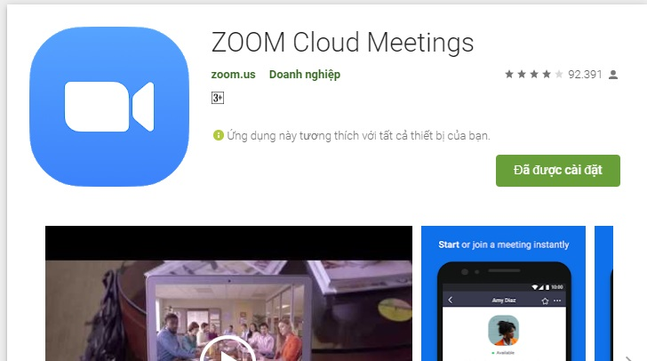

Cách tham gia phòng họp trên ứng dụng Zoom.
Bước 1: Mở ứng dụng Zoom và chọn vào mục Join a Meeting.
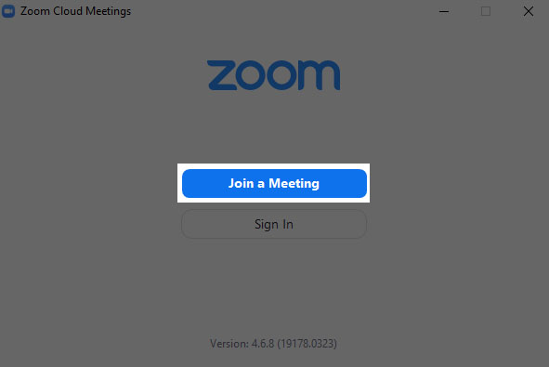
Tham gia phòng học trên Zoom.
Bước 2: Nhập 2143118575 và chọn Join.
